RICERCA SUI MUSEI IN IRPINIA del 29/9/2022

Al fine di realizzare un inventario completo dei musei presenti sul territorio irpino da conservare nella vostra cartella del servizio civile universale e da pubblicare da parte nostra sul sito internet www.unpliavellino.info ti chiediamo di rispondere alla seguente scheda informativa. Se ci sono più musei compilare la scheda informativa per ciascun museo.
Pro Loco/Comune/Associazione di Avellino
Volontaria/o Cognome ………Fiore Denise e Egidio Francesca
- Ci sono musei nel tuo paese/città? Si X No☐
- Ci sono musei nei comuni limitrofi al tuo comune Si X No☐
Se si in quali comuni? Summonte,Tufo,Teora,Altavilla Irpina,Ariano Irpino,Atripalda
- Rispondere alle seguenti domande (se non c’è il museo nel tuo comune si chiede di individuare il museo nei comuni limitrofi e di rispondere comunque alle seguenti domande)
3.1 Nome del Museo, nel Comune di: _____Museo Irpino di Avellino_______________________ Indirizzo: _____Piazza Corso Europa 251, Avellino_______________________
3.2 Chi lo gestisce (Es. Pro Loco, Associazione, Comune etc.) : _______Provincia di Avellino______________
3.3 Contatti: tel……3294856327…………………. Mail:………gsilvestri@provincia.avellino.it……………., sito internet __www.museoirpino.it_________________________ pagina facebook………………………….
3.4 Aperto al pubblico nei giorni: …Dal Martedì al Sabato………………………… Orari: ________________Dalle 9 alle 13 Dalle 16 alle 19 Chiuso la Domenica e il Lunedì___________________________________
3.5 Accesso gratuito: X SI ☐ NO Eventuale costo di ingresso a persona: ______

  - Informazioni sulla storia e descrizione del contenuto del museo (spazio senza limiti di scrittura):
Il museo Irpino è il più importante museo della provincia di Avellino, per ricchezza e unicità del patrimonio e per il suo contributo offerto al panorama culturale.
La nascita de Museo Irpino è legata alla figura del cavaliere Giuseppe Zigarelli il quale allestì nel 1828 presso il suo palazzo in Avellino un museo domestico.
Alla sua morte Giuseppe Zigarelli, lasciava con disposizione testamentaria, 5 febbraio 1889, al comune di Avellino una ricca biblioteca e una raccolta archeologica. Nel 1930 il comune di Avellino ritenne di affidare alla Provincia sia la Biblioteca che il Museo. Il 28 ottobre del 1934 si vide la nascita del Museo Provinciale Irpino.
La collezione venne incrementata negli successivi e ad essa se ne aggiunsero altre.
Oggi il museo irpino è strutturato in nove sezioni espositive dislocate presso due strutture: il Palazzo della Cultura, storico edificio, e il complesso monumentale carcere borbonico, ex struttura carceraria del 1800.
3.7 L’oggetto o più oggetti ritenuti più attraenti e di maggior richiamo “Edicola funeraria” e un’attenzione particolare è dedicata alla divinità italica Mefite
3.8 Altro: informazioni ritenute interessanti non comprese nelle precedenti domande X
3.9 Allegare foto ed eventuali locandine del museo

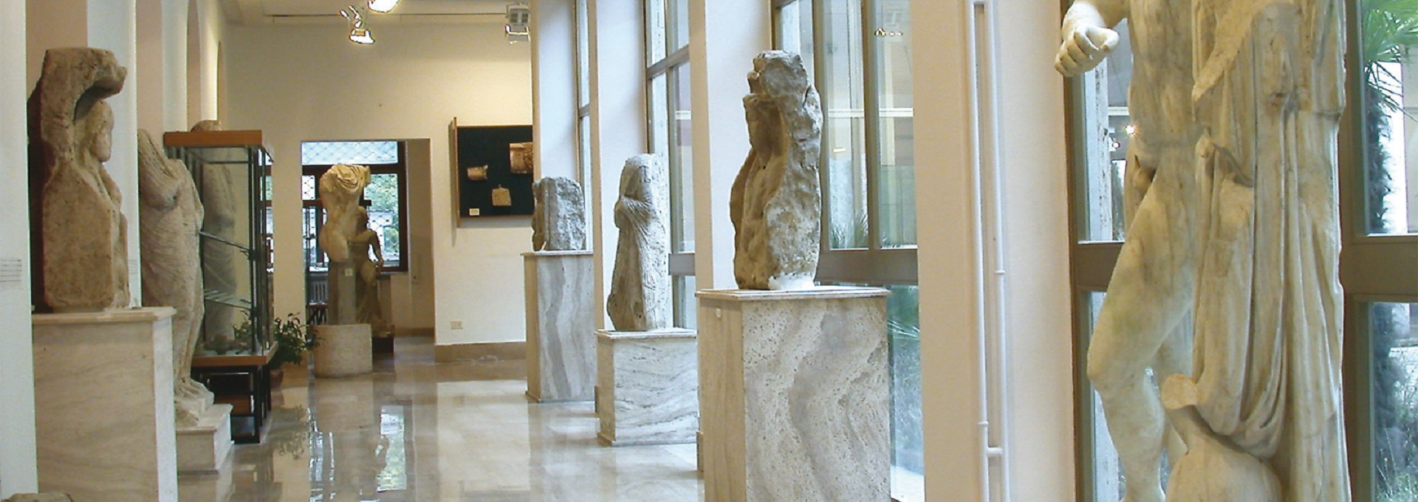
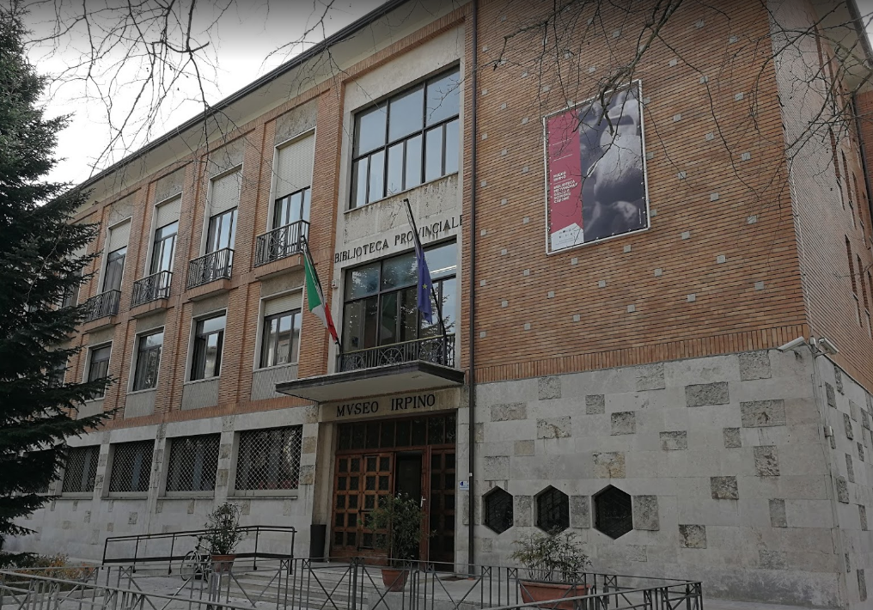
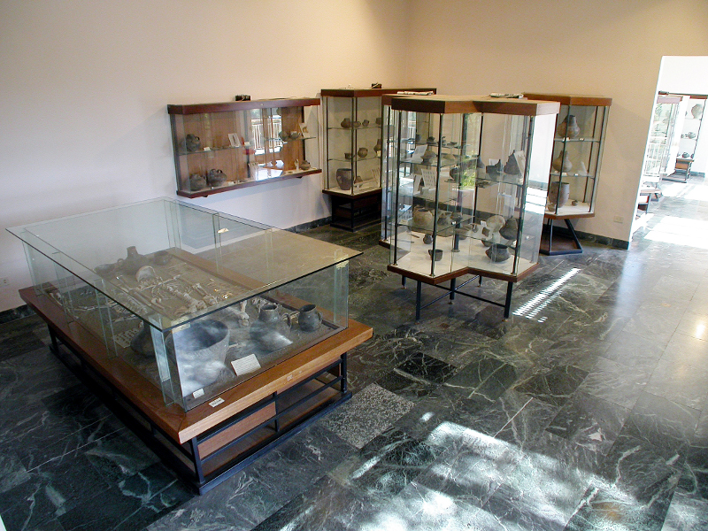

4 Quale/i museo/i hai visitato? Museo Abbazia di Montevergine
4.1 Cosa ti ha attirato di più? Gli ex voto dei fedeli che hanno ricevuto le grazie appese alle pareti.
5 Quali musei irpini conosci?
Museo Abbaziale di Montevergine
Museo Civico di Summonte
6 Cosa rappresenta per te il museo?
Il Museo è uno dei simboli di Avellino, collegato alla Biblioteca dove molti studenti passano le loro giornata e dove possono consultare documenti dell’archivio e prendere in prestito libri di ogni genere.

La seguente scheda compilata va restituita alla mail provinciale@unpliavellino.it

